Surface totale :13.3 ha
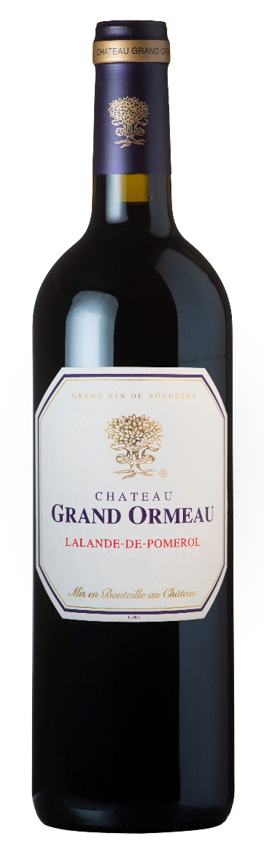

Surface concernée : 10 ha

Sols & Terroirs : Graves sur sous-sol argilo-graveleux et argile, crasses de fer

Assemblage :
76 % Merlot
12 % Cabernet Franc
12 % Cabernet Sauvignon

Age moyen des vignes : 40 ans

Dates de vendanges :06/09/2022 au 15/09/2020

Viticulture : Le vignoble est géré de manière traditionnelle, avec un entretien mécanique du sol (suppression des herbicides).
Le type de taille principal est le Guyot simple.

Les vendanges sont manuelles avec un système de double-tri (à la parcelle et avant encuvage)

Vinification : Réalisée dans des cuves en inox ou en bois, avec thermorégulation. Cuvaison courte afin de préserver le fruit. Les vins sont ensuite élevés en barrique de chêne français pendant 12 mois (35 % de barriques neuves)

Le millésime 2022 est la dernière année en conversion vers l’agriculture biologique.

